《高分子化学》开课说明
一、课程名称：高分子化学
二、课程性质：通识选修课
三、课程学时：48课时（其中视频学习时长约310分钟）
四、课程学分：3学分
五、授课教师：高建纲、张泽、张宗瑞等
六、课程简介：你知道什么是高分子吗？高分子是如何形成的？高分子材料在生活中有哪些用途？其实在日常生活中，我们与高分子材料息息相关，如我们穿的衣服；住的房子；出门乘坐的汽车、高铁等都是由高分子材料组成。高分子化学课程，将系统介绍高分子材料的合成原理和化学反应，使学生掌握高分子化学反应的机理、动力学以及聚合反应实施方法等主要内容。并介绍高分子材料及科学领域的最新进展，使学生学会用高分子化学知识，去解释生活中遇到的相关问题现像和原因。
七、开课对象：校内对化学、材料及高分子材料领域感兴趣的2017级、2018级、2019级学生（高分子材料与工程、应用化学、应化拔尖专业除外），均可报名学习，学习形式为线上慕课（MOOC)。
八、报名方式：
1、 PC端登录报名：
登录学堂在线平台网址：https://next.xuetangx.com/course/ahpu08041002549/1520331，（建议使用360、QQ、搜狗、Chrome等浏览器）；点击“加入课程”；然后用微信注册登录（首选微信注册，方便后期用雨课堂上课），即完成报名。注意：为便于后期教学管理和统计成绩，注册时，学生必需填写真实的学校（安徽工程大学）、学号、班级及姓名。账号昵称设置为“学校简称+专业简称+姓名”，如“安工程+环工182+李念念”账号相关问题可直接线上咨询授课教师：张老师QQ：1071158444。

- APP端登录报名：
首先微信搜索：“学堂在线”，找到学堂在线小程序，注意不是公众号
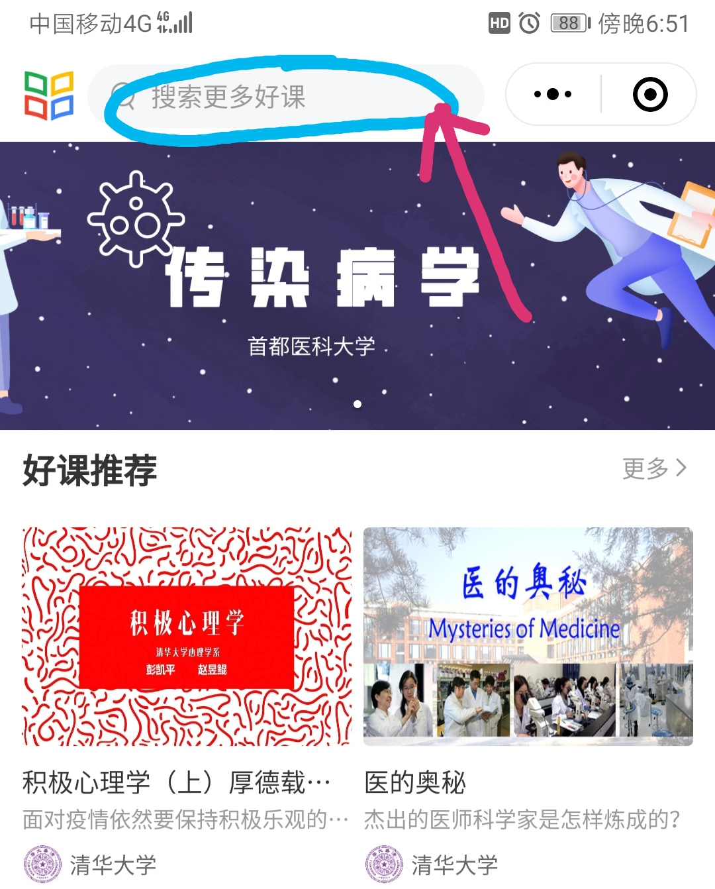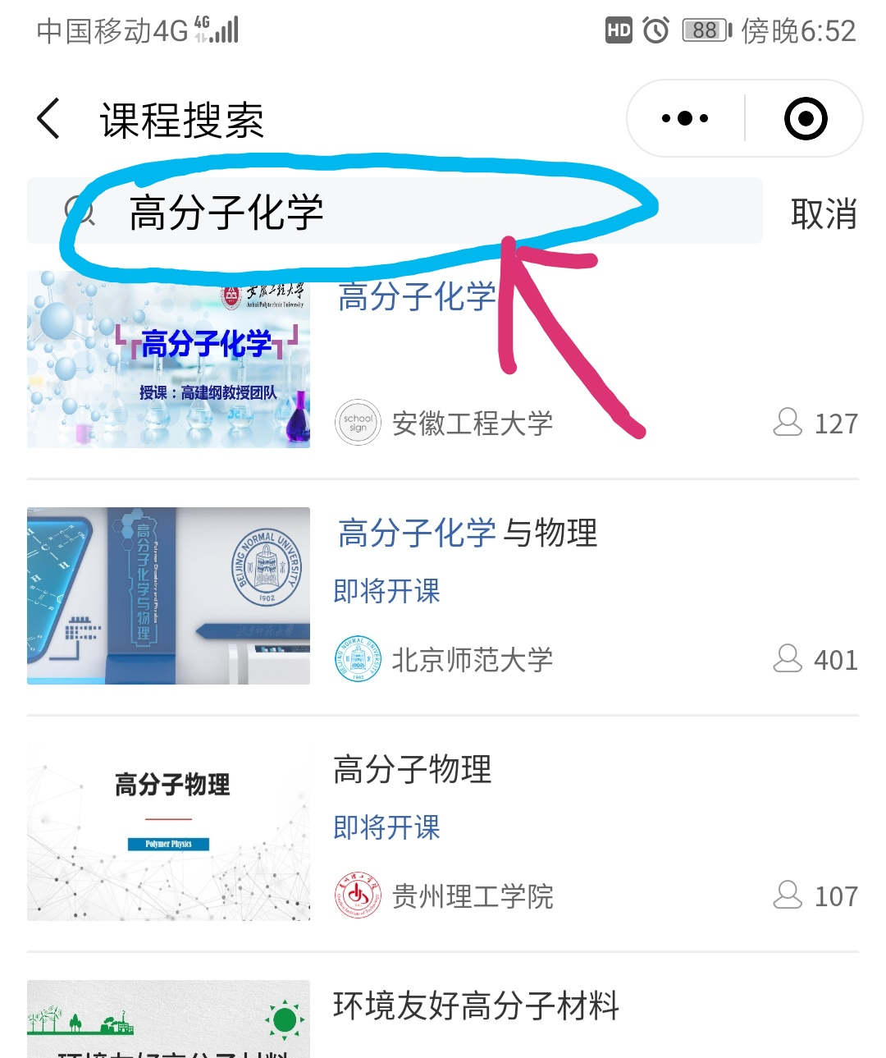
打开学堂在线小程序，左上角搜索图标 输入“高分子化学”、选择我校的课程

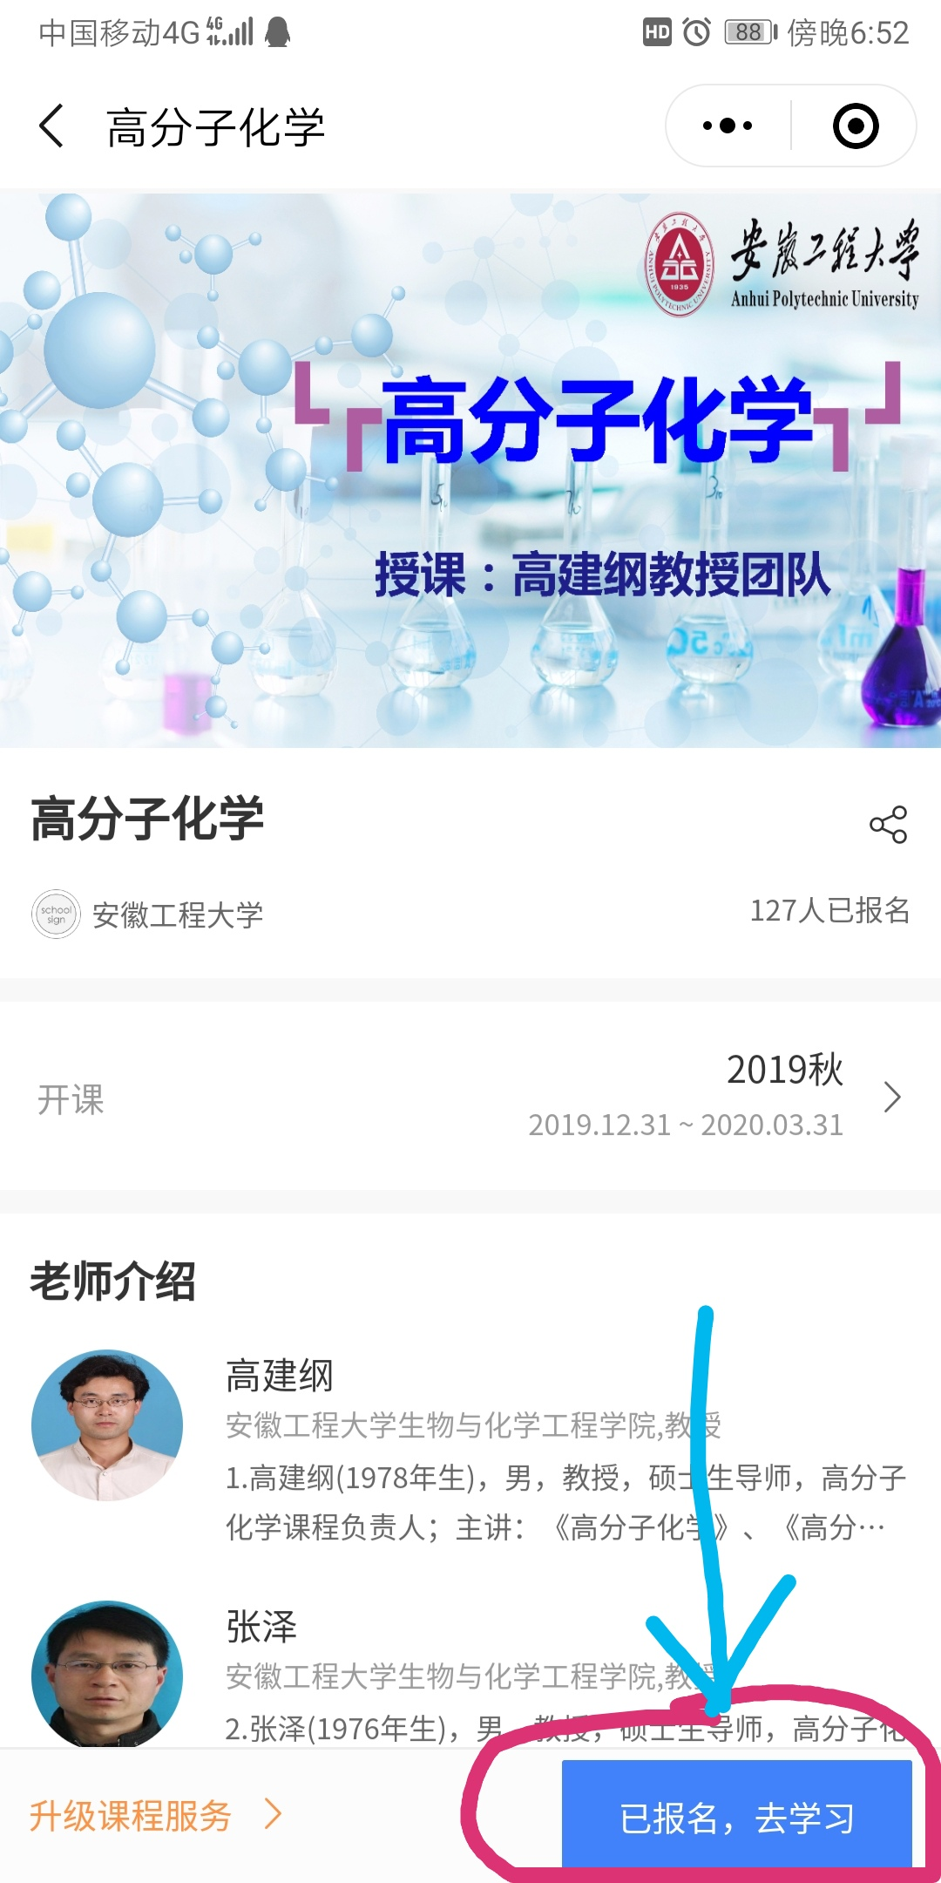
点开高分子化学课程，找到右下角报名学习，根据要求注册登录即可学习该课程。

